Technická specifikace
Název akce: III/23634a Švermov
Místo realizace: silnice III/23634a v městě Kladně – místní části Švermov
Staničení: km 2,754 - 4,634, délka úseku 1,880 km, 11850 m², uzlové body 1223A202 1223A061, okr. Kladno, středisko Fialka

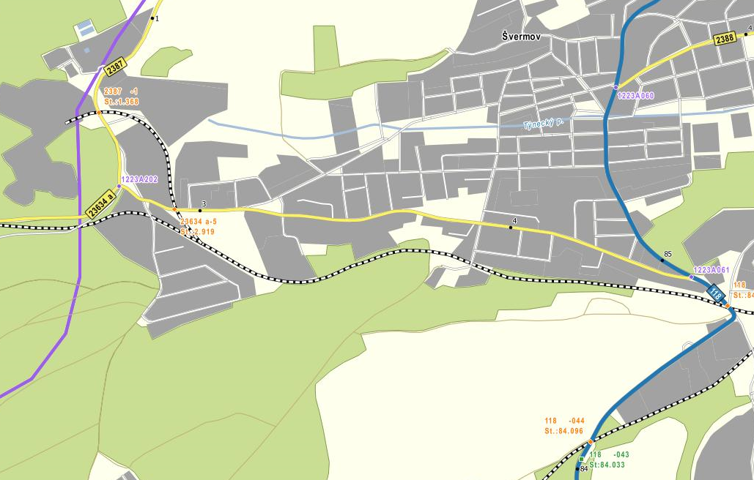
Opravovaný úsek silnice III/23634a
Popis současného stavu:
Jedná se o komunikaci III. třídy v intravilánu města Kladna. Komunikace je v nevyhovujícím stavu, přičemž v současné době slouží pro provoz osobní, nákladní a autobusové dopravy. Povrch komunikace vykazuje plošné deformace, hloubkové koroze, propady po IS, síťové, mozaikové, příčné i podélné trhliny a hrboly.
Základní popis akce:
Zadání stavebních prací na opravu povrchu komunikací III/23634a. Rozsah prací je specifikován ve výkazu výměr, který je součástí této přílohy.
Technologie opravy:
Odfrézování části stávajícího živičného krytu v intravilánu města Kladna do tl. 60 mm, dále bude provedeno očištění vozovky, sanace v propadlých místech po IS v hl. 40 cm, spojovací postřik a pokládka ACo v tl. 50 mm. Po odfrézování bude provedena výšková úprava vodovod. armatur a inženýrských uzávěrů. Nezpevněné krajnice budou dosypány štěrkodrtí. Dále bude provedeno proříznutí pracovních spár a jejich zalití asfaltovou zálivkou. Bude provedeno vodorovné dopravní značení. Před zahájením prací dojde k vyřízení návrhu DIO, povolení uzavírky a zajištění ohlášení stavby.
Veškeré provedené práce budou dle platných norem ČSN, TP.
Záruční doba: 36 měsíců
Platební podmínky:
Plnění veřejné zakázky je podmíněno spolufinancováním z prostředků Státního fondu dopravní infrastruktury z rozpočtu na rok 2018. Faktura bude vystavena po kompletním dokončení stavebních prací a po předání řádně vedených dokladů na základě předávacího protokolu.
Termín realizace: Předpoklad 5 týdnů v roce 2018
Přílohy: Výkaz výměr, fotodokumentace.
Kontakty:
Vedoucí TSÚ:………Karel Motal, karel.motal@ksus.cz, tel. 723 500 384
Vedoucí provozu: …. Bohumil Taraba, bohumil.taraba@ksus.cz, tel. 602 375 608
Provozní cestmistr: ... Radek Vlasatý, radek.vlasaty@ksus.cz, tel. 602 375 604
Správní cestmistr: …. Martina Cajthamlová, martina.cajthamlova@ksus.cz tel. 724 924 629

Fotodokumentace

